1. PaviaU[ 1, 73, 84, 103]

|  |  |  |
| --- | --- | --- |
|  | 代码序号 | 包含波段数 |
| 第1组 | 0:73 | 73 |
| 第2组 | 73:84 | 11 |
| 第3组 | 84:103 | 19 |

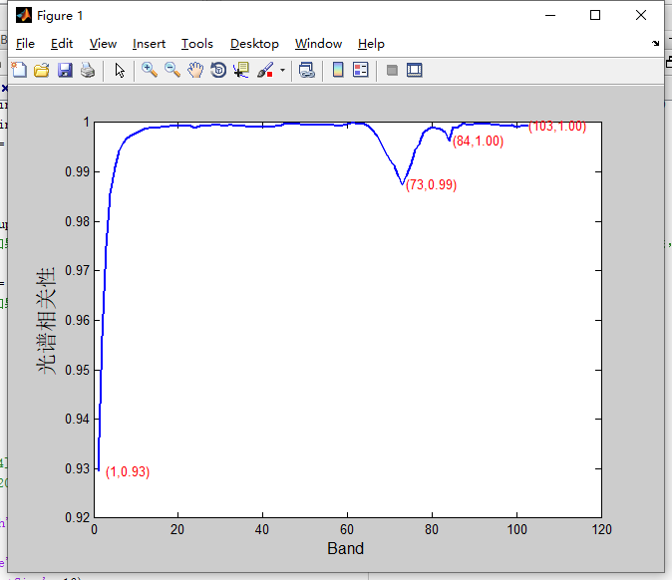

2.Houston[ 1, 85, 120, 144]

|  |  |  |
| --- | --- | --- |
|  | 代码序号 | 包含波段数 |
| 第1组 | 0:85 | 85 |
| 第2组 | 85:120 | 35 |
| 第3组 | 120:144 | 24 |

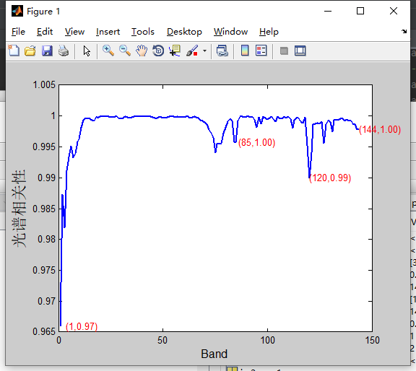

3.Indian_pines[1,35,56,82,103,144,200]

|  |  |  |
| --- | --- | --- |
|  | 代码序号 | 包含波段数 |
| 第1组 | 0:35 | 35 |
| 第2组 | 35:56 | 21 |
| 第3组 | 56:82 | 26 |
| 第4组 | 82:103 | 21 |
| 第5组 | 103:144 | 41 |
| 第6组 | 144:200 | 56 |

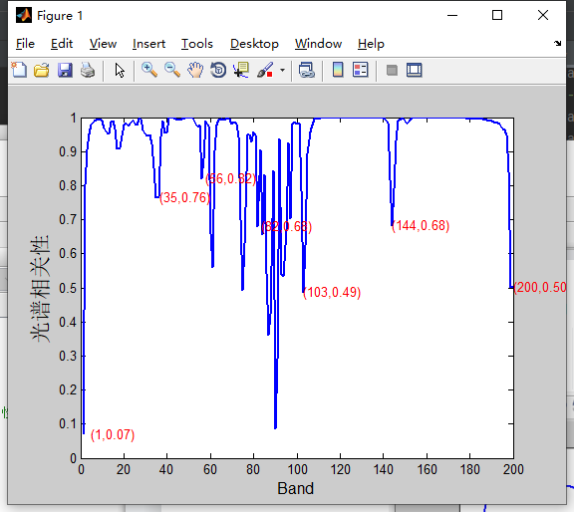

4.Salinas_corrected[1, 38, 83, 106, 148, 204]

|  |  |  |
| --- | --- | --- |
|  | 代码序号 | 包含波段数 |
| 第1组 | 0:38 | 38 |
| 第2组 | 38:83 | 45 |
| 第3组 | 83:106 | 23 |
| 第4组 | 106:148 | 42 |
| 第5组 | 148:204 | 56 |

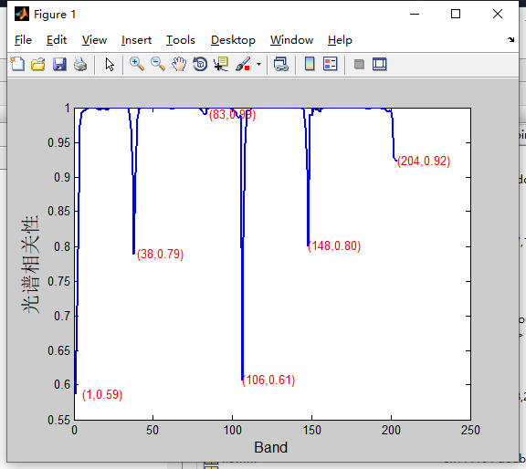

5.Botswana[ 1, 26, 46, 62, 80, 111, 127, 145]

|  |  |  |
| --- | --- | --- |
|  | 代码序号 | 包含波段数 |
| 第1组 | 0:26 | 26 |
| 第2组 | 26:46 | 20 |
| 第3组 | 46:62 | 16 |
| 第4组 | 62:80 | 18 |
| 第5组 | 80:111 | 31 |
| 第6组 | 111:127 | 16 |
| 第7组 | 127:145 | 18 |

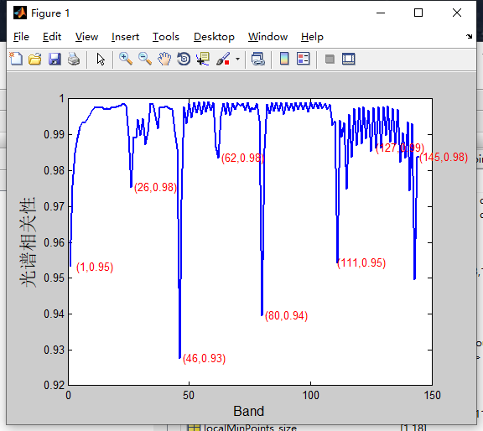

6.KSC[1, 32, 59, 80, 88, 114, 138, 166, 176]

|  |  |  |
| --- | --- | --- |
|  | 代码序号 | 包含波段数 |
| 第1组 | 0:32 | 32 |
| 第2组 | 32:59 | 27 |
| 第3组 | 59:80 | 21 |
| 第4组 | 80:88 | 8 |
| 第5组 | 88:114 | 26 |
| 第6组 | 114:138 | 24 |
| 第7组 | 138:166 | 28 |
| 第8组 | 166:176 | 10 |

